Linguagens formais e autômatos

Atividade aula 7

Aluno: Lucas Orestes Fabris

Professor: André

1. K= {q0,q1}, Σ={a,b}, inicial= q0, F = q1

1. ER= (a+b)*
2. Sim, as sentenças são reconhecidas por este AF (REALIZEI OS TESTES NO APP JFLAP)

Forma gráfica

Forma tabular

|  |  |  |
| --- | --- | --- |
| δ | 0 | 1 |
| Q0 | Q0 | Q1 |
| Q1 | Q0 |  |

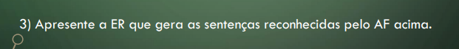

(0)* 1 (0)*

1. 0+1

|  |  |  |
| --- | --- | --- |
| δ | 0 | 1 |
| Q0 | Q0 | Q1 |
| Q1 |  |  |

b)01(0+1)*10

|  |  |  |  |  |
| --- | --- | --- | --- | --- |
| δ | 01 | 0 | 1 | 10 |
| Q0 | Q0 |  |  |  |
| Q1 |  |  |  | Q1 |
| Q2 |  | Q2 |  |  |
| Q3 |  |  | Q3 |  |